Didaktische Handreichung: Aufgabenreihen

**Merkmale der Teilaufgabe 1**

|  |  |
| --- | --- |
| Leitidee | Zahl (L1) |
| Allgemeine Kompetenzen | Probleme mathematisch lösen (K2) |
| Anforderungsbereich | I |
| Kompetenzstufe | 1b |

**Merkmale der Teilaufgabe 2**

|  |  |
| --- | --- |
| Leitidee | Zahl (L1) |
| Allgemeine Kompetenzen | Mathematisch argumentieren (K1)  Probleme mathematisch lösen (K2) |
| Anforderungsbereich | II |
| Kompetenzstufe | 2 |

**Aufgabenbezogener Kommentar**

Die Aufgabe „Aufgabenreihen“ handelt davon, aufeinanderfolgende ungerade Zahlen, beginnend bei 1, zu addieren. Damit gehört diese Aufgabe zur Leitidee *Zahl* (L1).

In Teilaufgabe 1 muss ein Muster in den Aufgabenreihen erkannt und fortgesetzt werden. Daher erfordert diese Teilaufgabe die Kompetenz *Probleme mathematisch lösen* (K2). In Teilaufgabe 2 stellt sich ein in dieser Form unbekanntes Problem: Ein Ergebnis soll auf seine Plausibilität hin untersucht werden. Hierdurch setzt Teilaufgabe 2 die ebenfalls Kompetenz *Probleme mathematisch lösen* (K2) voraus. Da dies durch die Darlegung eines Lösungsweges geschieht, wird auch die Kompetenz *Mathematisch argumentieren* (K1) benötigt.

In Teilaufgabe 1 wird lediglich ein einfaches Problem gelöst. Daher bewegt sich diese Teilaufgabe im Anforderungsbereich I. In Teilaufgabe 2 wird die Plausibilität eines Ergebnisses überprüft. Daher fällt diese Teilaufgabe in den Anforderungsbereich II.

**Anregungen für den Unterricht**

Im Unterricht kann an die beiden hier vorgestellten Teilaufgaben die folgende Beispielaufgabe angeschlossen werden.

**Beispielaufgabe**



Die Summe der ersten  ungeraden natürlichen Zahlen kann einfach mit  berechnet werden. Dieser Zusammenhang kann im Unterricht geometrisch veranschaulicht werden (siehe Abbildung 1).

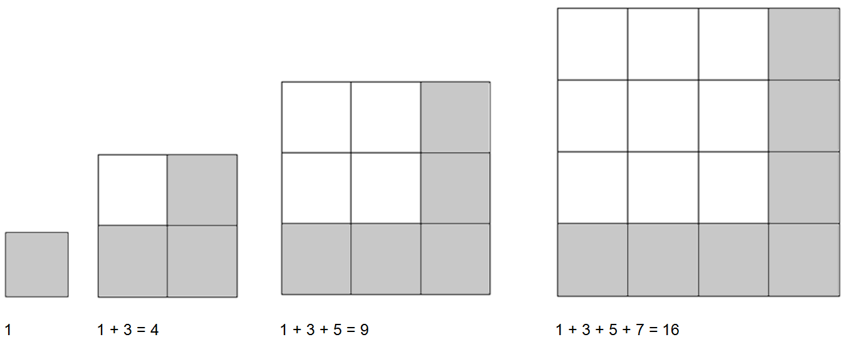

*Abbildung 1: Summe der ersten n ungeraden natürlichen Zahlen geometrisch gedeutet*

Geometrisch veranschaulicht bedeutet die Addition einer weiteren ungeraden natürlichen Zahl, dass ein vorheriges kleineres Quadrat zu einem größeren Quadrat ergänzt wird. Die Summe der ersten n aufeinander folgenden ungeraden natürlichen Zahlen kann dadurch als Darstellung von Quadratzahlen genutzt werden. Die hier verdeutlichte Verbindung zwischen arithmetisch-alge-braischen Inhalten auf der einen Seite und geometrischen Inhalten auf der anderen Seite, kann im Unterricht an vielen Stellen genutzt werden. So kann die Multiplikation schon früh mit der Vor-stellung der Berechnung des Flächeninhalts eines Rechtecks verbunden werden. In diesem Sinne dient der Flächeninhalt eines Rechtecks der Visualisierung der Multiplikation (siehe Abbildung 2). Man erhält hiermit ein Modell für die Multiplikation positiver rationaler Zahlen (für ein Modell für die Multiplikation positiver und negativer rationaler Zahlen siehe Kommentar zur Aufgabe „Thermo-meter“).

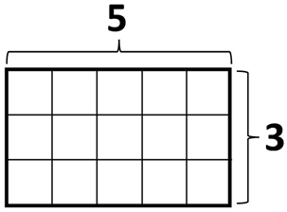

*Abbildung 2: Multiplikation als Flächenberechnung*

Wird die Multiplikation als Zusammenfassung bzw. Vereinfachung des Abzählens von Rechteckflächen verstanden, so kann in der Sekundarstufe I auf diese Veranschaulichung zurückgegriffen werden, wenn im Unterricht Terme und Termumformungen zu behandeln sind (siehe Abbildung 3). Insbesondere eignet sich diese Veranschaulichung, um die binomischen Formeln zu visualisieren (siehe Abbildung 4).

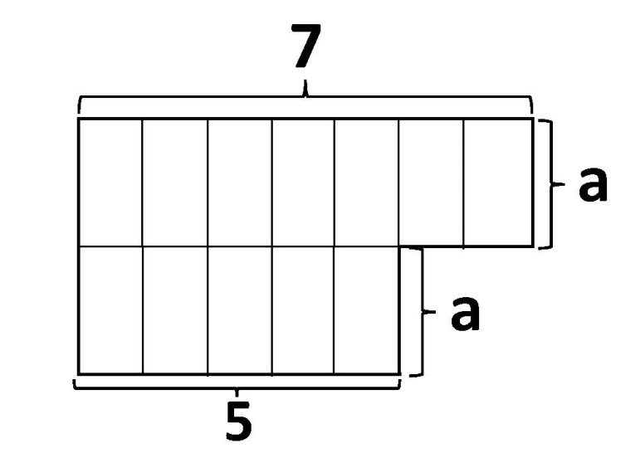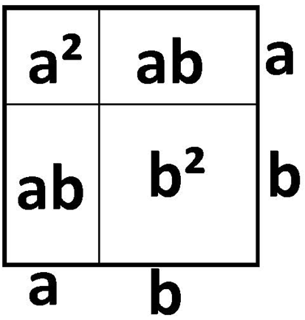

*Abbildung 3: Visualisierung von 7a + 5a = 12a Abbildung 4: Visualisierung der 1. Binomischen Formel*

Mithilfe dieser anschaulichen Deutung der Multiplikation wird dann auch der Grundstein für eine geometrische Deutung verschiedener Arten der Multiplikation bei Vektoren in der Sekundarstufe II gelegt. So liefert der Betrag des Kreuzprodukts zweier Vektoren den Flächeninhalt des Parallelogramms, das durch die beiden Vektoren aufgespannt wird. Der Betrag des Spatprodukts liefert den Rauminhalt des Spats.